Творческая работа музыкального руководителя ГБДОУ № 88 Калининского района Чадиной Т.В.

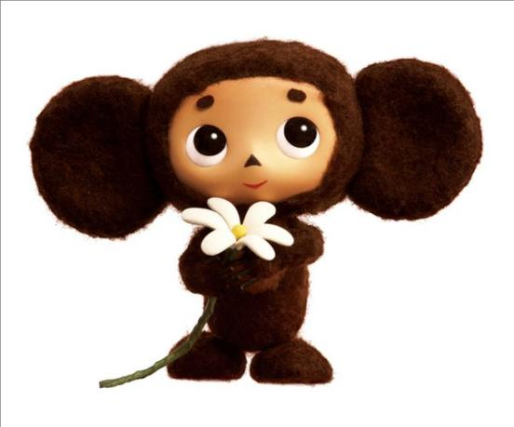
Музыкально- ритмическая композиция: « Чебурашки» для детей от 3х л.
из цикла « Праздник мам и бабушек»
Диск ритмика Бурениной.
Цель: Развитие музыкально- ритмических движений, ориентировки в
пространстве.
И.П. дети (5-6 чел.) Выстраиваются в «шахматном порядке» лицом на зрителя, руки на поясе.
Вступление : Кружатся на шаге 2 раза , встают в исходное положение.
1.Куплет:
Я был когда- то странной Дети качают головой, вправо, влево.
Игрушкой, безымянной. (руки зафиксировать на поясе)
К которой в магазине Повороты туловища, (пружинка с поворотом)
Никто не подойдёт.
Припев :
Теперь я - Чебурашка, Поочерёдное выставление ног на пятку.
Мне каждая дворняжка,
при встрече, сразу Поочерёдно складывают руки на груди
лапу подаёт. Одновременно раскрывают руки перед собой на зрителя.
Проигрыш: Кружатся на шаге, перестраиваясь на круг.
2.Куплет:
Мне не везло, сначала, идут по кругу, руки на поясе, слегка раскачивая корпус из
И даже так бывало, стороны в сторону.
ко мне на день рожденья, повторяют движения 2 куплета, в конце поворачиваются лицом
никто не приходил. на зрителя.
Припев:
Теперь я вместе с Геной, Повторение движений – припева.
Он необыкновенный!
Он самый лучший
в мире крокодил.
Проигрыш: и повторение 1 к. дети встают на свои места, как перед 1 купл. Повторение движен.

